Sprint | História |  | Versão | Pacote |  | Id testlink
Linx ERP FFCA - S#24-10 | LINXERP-19963 |  | 8.01.0007 | HF 02.24.010 |  | SHOP-VL-3669
Banco teste |  | Servidor |  |  | Período teste |  | Analista
INOVACAO_LinxERP |  | \\qa-erp-app.linxdev.local |  |  |  |  | Ivanei brito
LINXERP-19963 Melhoria na Geração do C113 no SPED Fiscal para Notas de Retorno de Consignação de Lojas

Descrição.
Automatizar a geração do registro C113 no arquivo SPED para notas emitidas no POS com CFOP 5912 e retornadas com CFOP 1913. Atualmente, o processo exige preenchimento manual no validador do SPED, uma vez que o registro C113 não é gerado automaticamente quando o processo é realizado no POS, mas funciona normalmente no ambiente de retaguarda
Critérios de aceite.
- Critério de Aceite 1: Geração do Registro C113 para Nota Emitida no POS
Dado que uma nota fiscal é emitida no POS com CFOP 5912,
Quando a nota é retornada com CFOP 1913,
Então o sistema deve gerar automaticamente o registro C113 no arquivo SPED, referenciando a nota original.
- Critério de Aceite 2: Validação de Consistência entre POS e Retaguarda
Dado que notas fiscais de demonstração são emitidas tanto no POS quanto no retaguarda,
Quando o processo de retorno é concluído,
Então o registro C113 deve ser gerado para ambas as operações.
- Critério de Aceite 3: Validação no PVA
Dado que o arquivo EFD ICMS IPI foi gerado com as notas emitidas no POS,
Quando o arquivo é importado no validador da EFD ICMS IPI,
Então o registro C113 deve estar presente e correto, sem necessidade de intervenção manual.

Roteiro de Testes e Validação.

- Critério de Aceite 1: Geração do Registro C113 para Nota Emitida no POS

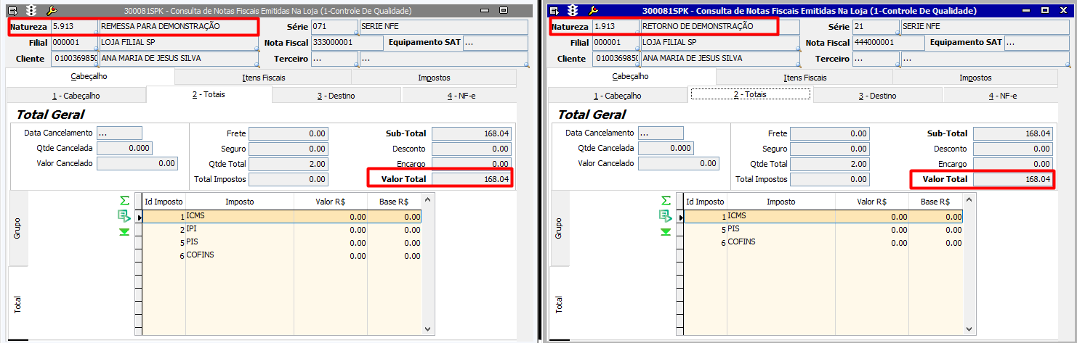
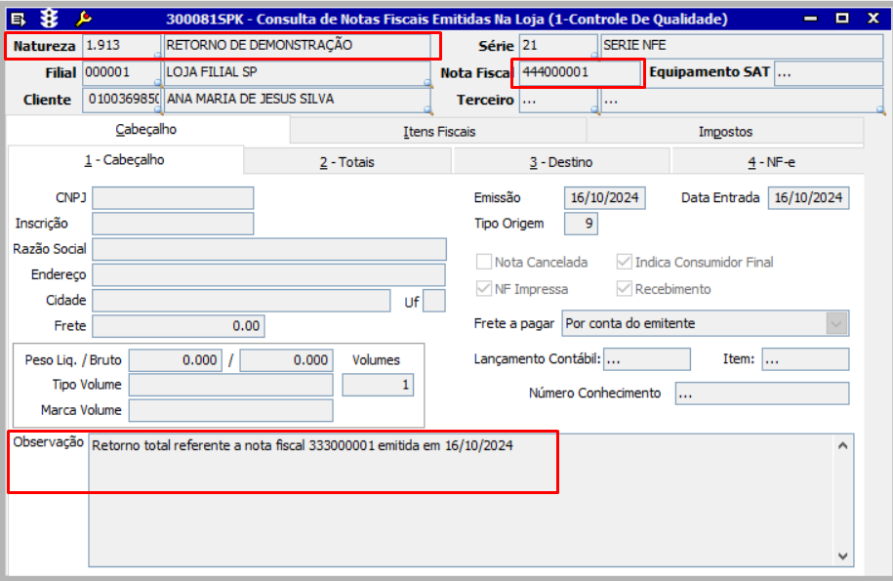
Obs: É imprescindível que para o REGISTRO C113 ser gerado a nota fiscal de entrada precisa ter no campo OBSERVAÇÃO da nfe informações a origem da entrada/retorno.

- Critério de Aceite 2: Validação de Consistência entre POS e Retaguarda

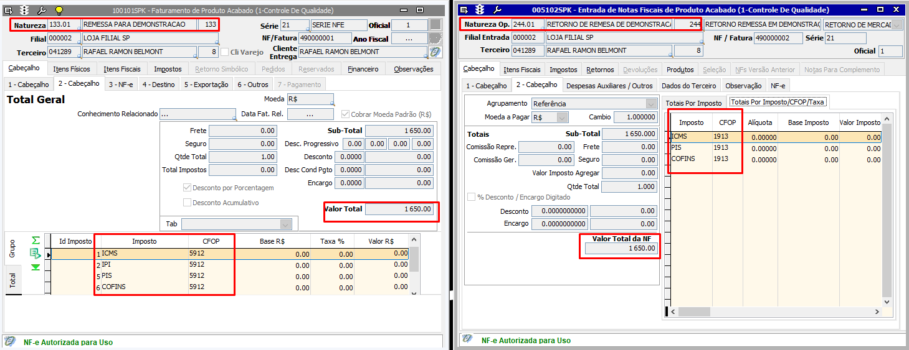
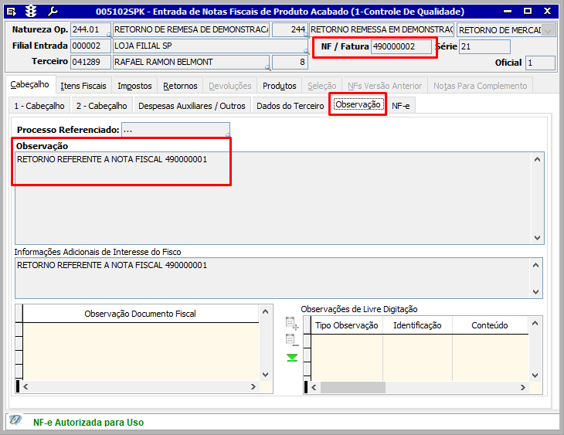
Obs: É imprescindível que para o REGISTRO C113 ser gerado a nota fiscal de entrada precisa ter no campo OBSERVAÇÃO da nfe informações a origem da entrada/retorno.

- Critério de Aceite 3: Validação no PVA

